<Nome da Empresa de Software>

<Nome do projeto>
Documento de Especificação de Requisitos de Software

Histórico de revisões do modelo
Versão  (XX.YY) | Data  (DD/MMM/YYYY) | Autor | Descrição | Localização

Equipe
Nome | Função  (Exemplo: gerente de projeto, gerente de configuração, Analista de Negócios, testador, etc)
Aluno A
Aluno B
Aluno C
Aluno D
Aluno E
Índice
1. Introdução 4
1.1. Propósito do Sistema 4
1.2. Público Alvo 4
1.3. Siglas 4
2. Visão Geral do Produto 5
3. Identificação dos Módulos do Sistema 6
4. Modelos de Casos de Uso 7
4.1. Módulo: Abertura de Conta 7
4.1.1. Caso de Uso: Abrir Conta Comum 7
4.1.2. Caso de Uso: Abrir Conta Poupança 8
4.1.3. Caso de Uso: <<Nome caso de uso>> 8
4.2. Módulo: <<Nome do módulo>> 9
5. Diagramas de Atividades 10
5.1. Nome do Diagrama 10
6. Matriz de Rastreabilidade 11
7. Referências 12

Introdução

Propósito do Sistema
Este documento apresenta a especificação dos requisitos do sistema <<nome do sistema>>. A atividade de análise de requisitos foi conduzida aplicando-se técnicas de modelagem de casos de uso, diagrama de estados e diagrama de atividades. Os modelos apresentados foram elaborados usando a UML.

Público Alvo
Este documento se destina aos arquitetos de software, engenheiros de software, testadores <<completar, se existir outros>>.

Siglas
Nesta seção serão apresentados nas Tabela 1 as siglas, abreviações, definições e acrônimos relevantes ao documento em ordem alfabética.

Tabela 1. Lista de Siglas
Sigla | Descrição
RF | Requisitos Funcionais
RNF | Requisitos Não Funcionais

Visão Geral do Produto

<Descrever o sistema que será desenvolvido. Descrever o objetivo do sistema de forma mais detalhada, suas respectivas funcionalidades, o que o cliente exatamente quer, o público-alvo do sistema, qual a necessidade de implementar o produto, o impacto do sistema e sucesso que a solução irá trazer. Imaginar o sistema rodando e descrever passo a passo como isso ocorre.>

Identificação dos Módulos do Sistema

A Tabela 1 apresenta os módulos (ou subsistemas) identificados no contexto do presente projeto.
Tabela 1 – Módulos do Sistema
Módulos | Descrição
<<nome do módulo>>  Ex: Cadastros, Relatórios, Login, ... | <<descrição do módulo>>

Modelos de Casos de Uso

O diagrama de casos de uso visa capturar e descrever as funcionalidades que um sistema deve prover para os atores que interagem com o mesmo. Os atores identificados no contexto deste projeto estão descritos na Tabela 2.
Tabela 2 – Atores.
Ator | Descrição
Cliente | O cliente poderá solicitar ações no sistema de Controle Bancários, tais como Abrir Conta, Emitir Extrato, Emitir Saldo e Efetuar Pagamento.
Funcionário | ......
A seguir, são apresentados os diagramas de casos de uso e descrições associadas, organizados por subsistema.

Módulo: Abertura de Conta
A Figura 1 apresenta o diagrama de casos de uso do módulo responsável pela abertura da conta no Sistema de Controle Bancário.
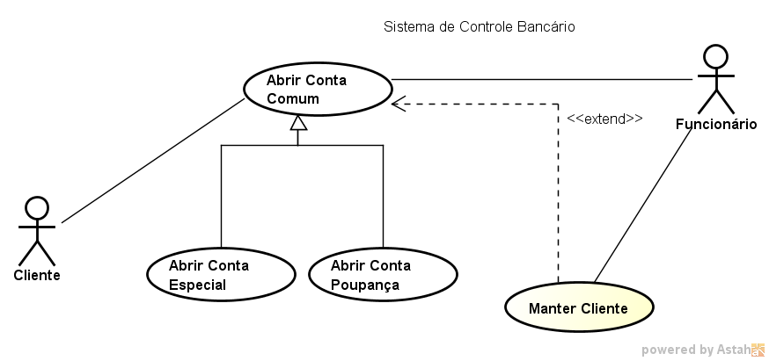
Figura 1 – Diagrama de Casos de Uso do Módulo para Abertura de Conta.

A seguir, são apresentadas as descrições de cada um dos casos de uso identificados.

Caso de Uso: Abrir Conta Comum
Tabela 3 – Caso de Uso Abrir Conta Comum
Identificador | UC01
Caso de Uso | Abrir Conta Comum
Descrição | Esse caso de uso descreve as etapas percorridas por um cliente para abrir uma conta comum
Atores | Cliente, Funcionário
Pré-Condições | O pedido de abertura precisa ter sido previamente aprovado
Pós-Condições | É necessário realizar um depósito inicial
Fluxo de Eventos Normal
- Cliente solicita abertura da conta
- O sistema consulta o cliente por seu CPF ou CNPJ
- Cliente informa a senha da conta
- O sistema abre a conta
- Cliente informa o valor a ser depositado
- Sistema registra o depósito
- O sistema emite o cartão da conta
Fluxos de Eventos de Exceção
- Cliente menor de idade: O sistema deve comunicar ao cliente que esse não possui idade mínima para possuir uma conta correte.
5. Se valor for <100 reais, recusar o pedido.
Requisitos Relacionados
RF01, RF02, RF04

Caso de Uso: Abrir Conta Poupança
Tabela 4 – Casos de Uso Abrir Conta Poupança
Identificador | <<identificador do caso de uso>>
Caso de Uso | <<nome do caso de uso>>
Descrição
Ator Primário
Ator Secundário
Pré-Condições
Pós-Condições
Fluxo de Eventos Normal
- <<descrição do fluxo de eventos, usando formato enumerado>>
- ...
Fluxos de Eventos de Exceção
- <<descrição do fluxo de eventos, usando formato enumerado>>
- ...
Requisitos Relacionados
<<Informar os Ids dos requisitos relacionados>>
Requisitos Relacionados: <<identificadores dos requisitos relacionados ao caso de uso, separados por vírgula>>

Caso de Uso: <<Nome caso de uso>>

<<Se houver mais casos de uso, especificar...>>

Continuar...

Módulo: <<Nome do módulo>>
A Figura X apresenta o diagrama de casos de uso do subsistema <<nome do subsistema ou módulo>>.

Continuar...

Diagramas de Atividades

Nome do Diagrama

Nome:

Objetivo:

Descrição:
Requisitos Relacionados: <<identificadores dos requisitos relacionados ao caso de uso, separados por vírgula>>

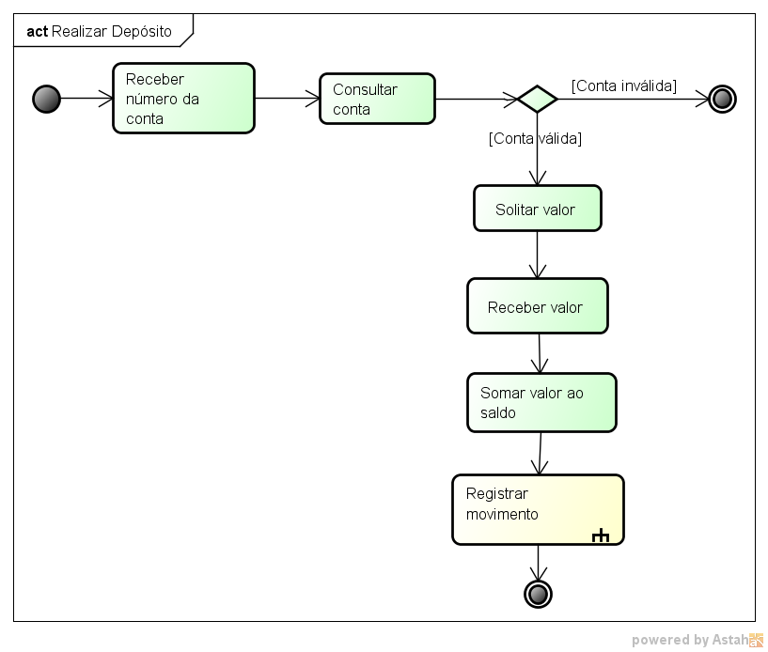
Figura X. Diagrama de Atividade <<Nome do Diagrama>>

Matriz de Rastreabilidade

Referências
<Esta seção é destinada à descrição das referências utilizadas pelo documento, como por exemplo, URLs e livros. Ver exemplo a seguir:>
- “Glossário da USina”, <id_doc glossário>, Versão <versão>. Localização: <localização>.

